Министерство науки и высшего образования Российской Федерации
Федеральное государственное бюджетное образовательное учреждение
высшего образования
«Российский экономический университет имени Г.В. Плеханова»
Высшая школа кибертехнологий, математики и статистики
Кафедра Прикладной информатики и информационной безопасности

О Т Ч Е Т
по выполнению Лабораторной работы №11-12

Направление 09.03.03 Прикладная информатика

Профиль Инжиниринг предприятий и информационных систем

Уровень Бакалавриат

Дисциплина: Структуры данных и алгоритмы

Выполнила: студент гр. ПИ03
1 курс
Курмангазиева Лина Миннуровна
(подпись)
Проверил:
______________________________
(должность, ФИО преподавателя)
______________________________
(оценка), подпись)
06.11.2025
(дата)

Москва, 2025
Практические задания по вариантам (Варианты: 3, 6, 9, 12, 15, 18)

Вариант 3. Напишите рекурсивную функцию для нахождения наибольшего общего делителя (НОД) двух чисел, используя алгоритм Евклида.

Реализация кода на Python:

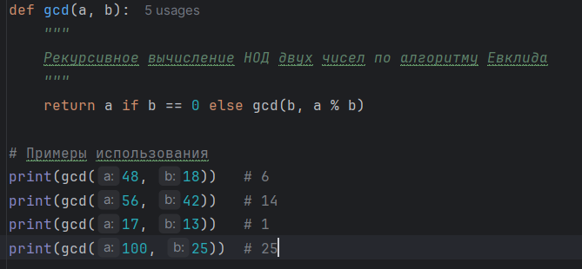

Результаты работы предложенного кода из консоли:

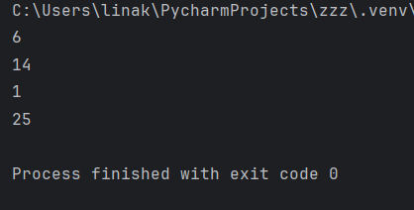

Объяснение работы алгоритма:

Математическая основа:
Алгоритм основан на свойстве:
НОД(a, b) = НОД(b, a mod b)

Как работает:
- Базовый случай: Если b = 0, то НОД(a, 0) = a
- Рекурсивный случай: Заменяем пару (a, b) на (b, a % b) и повторяем

Пример для НОД(48, 18):

gcd(48, 18)
→ gcd(18, 48 % 18 = 12)
→ gcd(12, 18 % 12 = 6)
→ gcd(6, 12 % 6 = 0)
→ Базовый случай: 6

Оценка временной сложности:

Временная сложность: O(log(min(a, b)))
Объяснение:
- На каждом шаге числа уменьшаются экспоненциально
- После каждых 2 шагов числа уменьшаются как минимум в 2 раза
- Количество шагов пропорционально log₂(min(a, b))
- Таким образом, сложность логарифмическая

Доказательство:
Рассмотрим два последовательных шага:

(a, b) → (b, a % b) → (a % b, b % (a % b))
За два шага оба числа уменьшаются как минимум в 2 раза, поэтому количество шагов = O(log(min(a, b)))

Вариант 6. Создайте рекурсивную функцию для подсчета количества гласных букв в строке.
Реализация кода на Python:
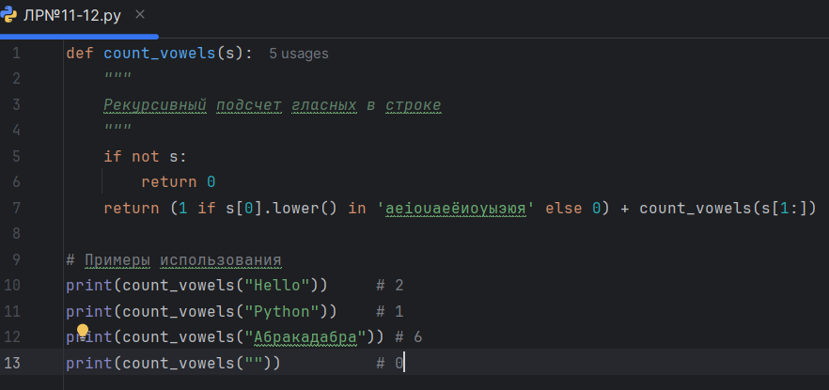

Результаты работы предложенного кода из консоли:

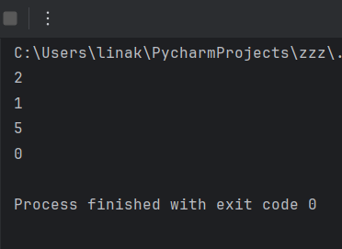

Объяснение работы алгоритма:

Принцип работы:
- Базовый случай: Если строка пустая - возвращаем 0
- Рекурсивный случай:
  - Проверяем первый символ - если гласная, то 1, иначе 0
  - Рекурсивно вызываем функцию для оставшейся части строки (без первого символа)
  - Суммируем результаты

Пример для "Hello":

count_vowels("Hello")
= (0) + count_vowels("ello") # 'H' - не гласная
= 0 + (1 + count_vowels("llo")) # 'e' - гласная
= 0 + 1 + (0 + count_vowels("lo")) # 'l' - не гласная
= 0 + 1 + 0 + (0 + count_vowels("o")) # 'l' - не гласная
= 0 + 1 + 0 + 0 + (1 + count_vowels("")) # 'o' - гласная
= 0 + 1 + 0 + 0 + 1 + 0 = 2

Оценка временной сложности:

Временная сложность: O(n²)
Объяснение:
- Функция вызывается n раз (по одному разу для каждого символа)
- На каждом вызове операция s[1:] создает новую строку длиной n-1, n-2, ..., 1
- Создание каждой подстроки занимает O(k) времени, где k - длина подстроки
Суммарная сложность:
O(n + (n-1) + (n-2) + ... + 1) = O(n(n+1)/2) = O(n²)

Пространственная сложность: O(n²)
- Из-за создания новых строк на каждом рекурсивном вызове

Вариант 9. Создайте рекурсивную функцию для проверки, отсортирован ли массив.
Реализация кода на Python:
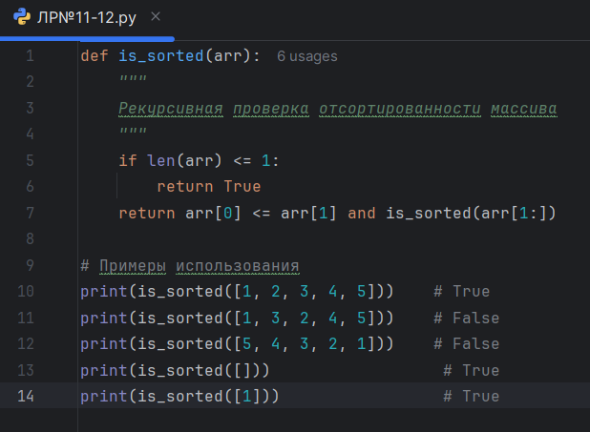
Результаты работы предложенного кода из консоли:

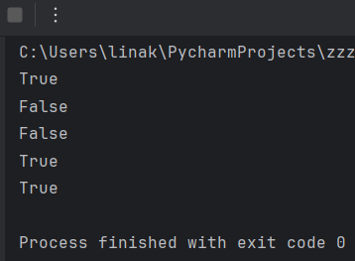

Объяснение работы алгоритма:

Принцип работы:
- Базовый случай: Массив длиной ≤ 1 всегда отсортирован
- Рекурсивный случай:
  - Проверяем, что первый элемент ≤ второму элементу
  - И рекурсивно проверяем, что оставшаяся часть массива отсортирована

Пример для [1, 2, 3, 4]:
text
is_sorted([1, 2, 3, 4])
= (1 <= 2) and is_sorted([2, 3, 4])
= True and (2 <= 3) and is_sorted([3, 4])
= True and True and (3 <= 4) and is_sorted([4])
= True and True and True and True
= True

Пример для [1, 3, 2, 4]:
text
is_sorted([1, 3, 2, 4])
= (1 <= 3) and is_sorted([3, 2, 4])
= True and (3 <= 2) and is_sorted([2, 4]) # 3 <= 2 = False
= True and False and ...
= False

Оценка временной сложности:

Временная сложность: O(n²)
Объяснение:
- Функция вызывается n раз
- На каждом вызове операция arr[1:] создает новый список длиной n-1, n-2, ..., 1
- Создание каждого подсписка занимает O(k) времени
Суммарная сложность:
O(n + (n-1) + (n-2) + ... + 1) = O(n(n+1)/2) = O(n²)

Пространственная сложность: O(n²)
- Из-за создания новых списков на каждом рекурсивном вызове

Вариант 12. Создайте функцию для генерации всех сочетаний размера k из n элементов.

Реализация кода на Python:

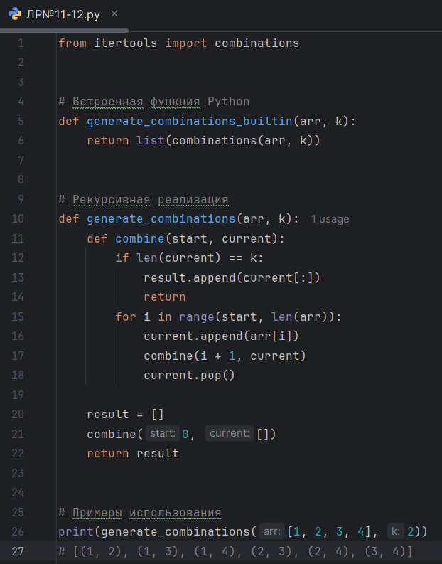

Результаты работы предложенного кода из консоли:

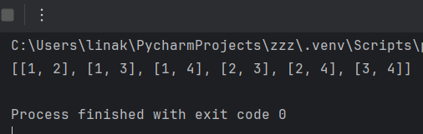

Объяснение работы алгоритма:

Принцип работы:
Алгоритм использует стратегию "разделяй и властвуй":
- Базовые случаи:
  - Если k = 0: возвращаем пустое сочетание [[]]
  - Если массив пуст или k > n: возвращаем пустой список []
- Рекурсивный случай:
  - С первым элементом: Берем первый элемент и рекурсивно генерируем сочетания размера k-1 из оставшихся элементов
  - Без первого элемента: Рекурсивно генерируем сочетания размера k из оставшихся элементов

Пример для [1,2,3,4], k=2:
combinations([1,2,3,4], 2)
= [1] + combinations([2,3,4], 1) + combinations([2,3,4], 2)

combinations([2,3,4], 1):
= [2] + combinations([3,4], 0) + combinations([3,4], 1)
= [2] + [[]] + [3] + combinations([4], 0) + [4] + combinations([], 0)
= [[2], [3], [4]]

combinations([2,3,4], 2):
= [2] + combinations([3,4], 1) + combinations([3,4], 2)
= [2] + [[3], [4]] + [3] + combinations([4], 1) + combinations([4], 2)
= [[2,3], [2,4], [3,4]]

Итог: [[1,2], [1,3], [1,4]] + [[2,3], [2,4], [3,4]]
= [[1,2], [1,3], [1,4], [2,3], [2,4], [3,4]]

Оценка временной сложности:

Временная сложность: O(C(n,k) × k)
Объяснение:
- Алгоритм генерирует все C(n,k) сочетаний
- Количество сочетаний C(n,k) = n! / (k! × (n-k)!)
- На создание каждого сочетания требуется O(k) операций
Таким сложность: O(C(n,k) × k)

Пространственная сложность: O(C(n,k) × k)
- Хранение всех сочетаний требует C(n,k) × k памяти
- Глубина рекурсии: O(n)

Вариант 15. Напишите программу для генерации всех путей в лабиринте размером 5×5.

Реализация кода на Python:
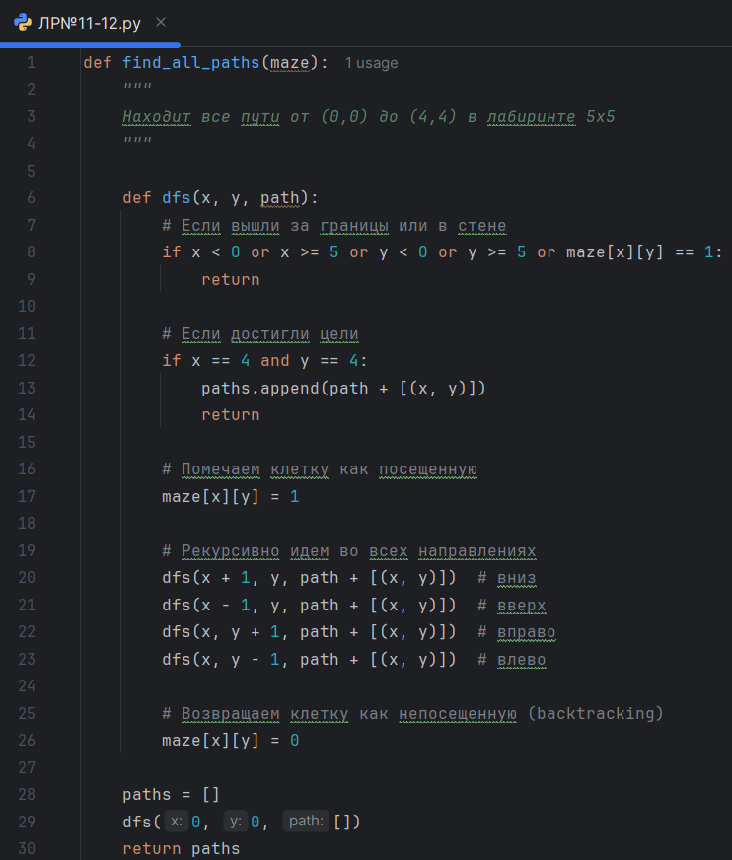
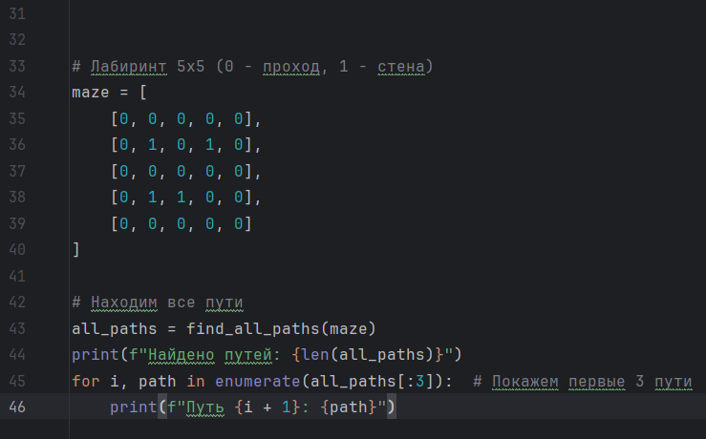

Результаты работы предложенного кода из консоли:

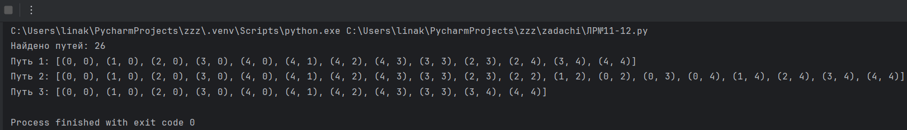

объяснение работы алгоритма:

Принцип работы (Поиск в глубину с возвратом):
- Начало: Стартуем из позиции (0, 0)
- Рекурсивное исследование: Для каждой клетки:
  - Проверяем базовые случаи (цель, стена, границы)
  - Добавляем клетку в текущий путь
  - Рекурсивно исследуем всех соседей (вниз, вверх, вправо, влево)
- Возврат (Backtracking): При возврате из рекурсии:
  - Удаляем клетку из текущего пути
  - Помечаем клетку как непосещенную

Пример для маленького лабиринта 2×2:
text
(0,0) → (0,1) → (1,1) ✓ Путь найден
→ (1,0) → (1,1) ✓ Другой путь

Ключевые особенности:
- DFS с возвратом для исследования всех возможных путей
- Помечаем посещенные клетки чтобы избежать циклов
- Сохранение путей при достижении цели

Оценка временной сложности:

Временная сложность: O(4^(n²))
Объяснение:
- В худшем случае (пустой лабиринт) из каждой клетки можем пойти в 4 направления
- Всего клеток: n² (для лабиринта 5×5: 25 клеток)
- Таким образом, сложность экспоненциальная: O(4^(n²))
Для лабиринта 5×5:
- Максимальная глубина рекурсии: 25
- Ветвление: до 4 направлений из каждой клетки
- В худшем случае: ~4²⁵ операций (очень большое число)

Пространственная сложность: O(n²)
- Хранение текущего пути: O(n²)
- Рекурсивный стек: O(n²)
- Множество посещенных клеток: O(n²)

Вариант 18. Реализуйте DFS для графа с выводом времени входа и выхода для каждой вершины.

Реализация кода на Python:
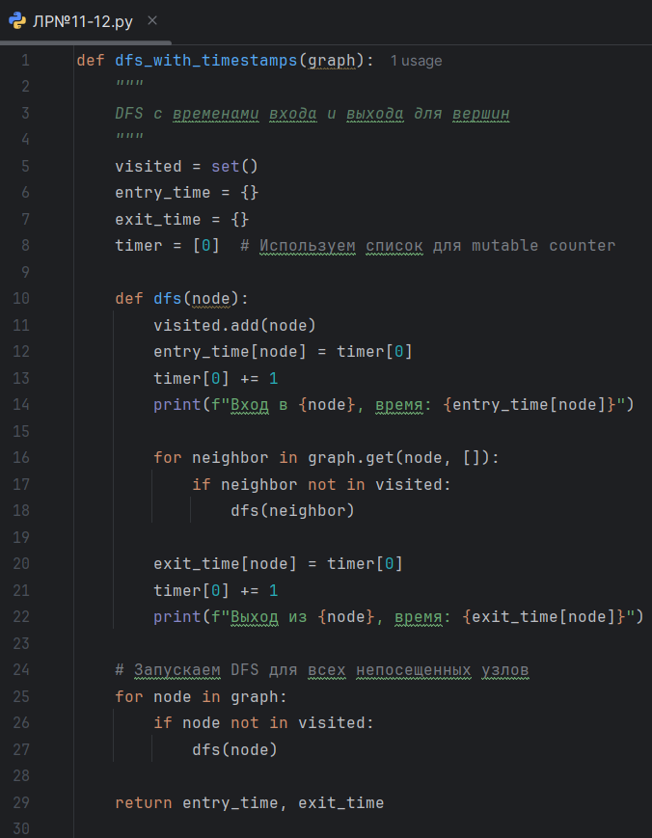
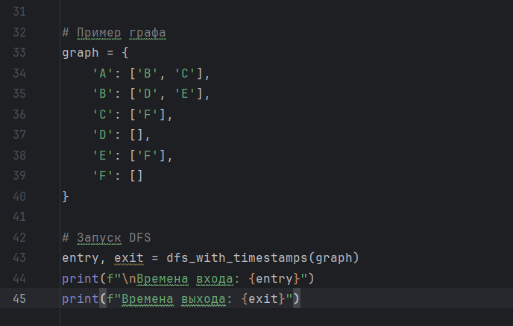

Результаты работы предложенного кода из консоли:

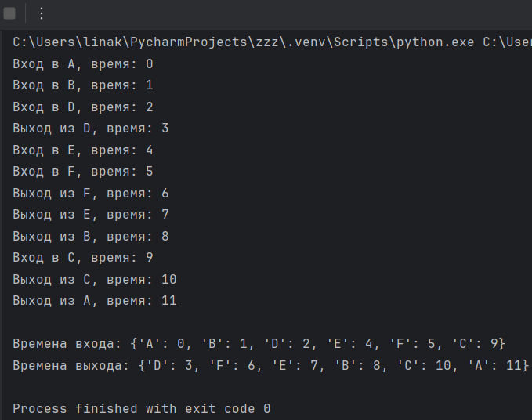

объяснение работы алгоритма:

Принцип работы DFS с временами:
- Инициализация:
  - Множество посещенных вершин
  - Счетчик времени (таймер)
  - Словари для времен входа и выхода
- Процесс обхода для каждой вершины:
  - Вход: При первом посещении вершины записываем время входа
  - Рекурсия: Рекурсивно обходим всех непосещенных соседей
  - Выход: После обработки всех соседей записываем время выхода
- Свойства времен:
  - Время входа < времени выхода для каждой вершины
  - Для любой пары вершин интервалы [вход, выход] либо не пересекаются, либо один содержится в другом

Пример обхода для графа A → B → C:
text
Вход в A (время: 0)
Вход в B (время: 1)
Вход в C (время: 2)
Выход из C (время: 3)
Выход из B (время: 4)
Выход из A (время: 5)

Интервалы времени:
- A: [0, 5] - содержит интервалы всех потомков
- B: [1, 4] - содержится в интервале A
- C: [2, 3] - содержится в интервале B

Оценка временной сложности:

Временная сложность: O(V + E)
Объяснение:
- V - количество вершин (nodes)
- E - количество ребер (edges)
Разбор сложности:
- Каждая вершина посещается ровно 1 раз → O(V)
- Для каждой вершины проверяются все исходящие ребра → O(E)
- Итого: O(V + E)

Пространственная сложность: O(V)
- Хранение посещенных вершин: O(V)
- Рекурсивный стек: O(V) в худшем случае
- Словари времен: O(V)

Ответы на контрольные вопросы:

1. Что такое рекурсия и какие два обязательных компонента должна содержать рекурсивная функция?
Рекурсия — это метод решения задачи, при котором функция вызывает сама себя для решения подзадач. Два обязательных компонента рекурсивной функции:
• Базовый случай: условие, при котором функция завершает выполнение и не вызывает саму себя.
• Рекурсивный случай: часть функции, где она вызывает саму себя с измененными аргументами, приближающими к базовому случаю.

2. В чем разница между прямой и косвенной рекурсией?
– Прямая рекурсия происходит, когда функция вызывает саму себя непосредственно.
– Косвенная рекурсия имеет место, когда функция A вызывает функцию B, а функция B в свою очередь вызывает функцию A.

3. Почему наивная рекурсивная реализация чисел Фибоначчи неэффективна?
Наивная рекурсивная реализация чисел Фибоначчи неэффективна из-за большого количества повторных вычислений. Например, для вычисления F(5) функция будет дважды вычислять F(3) и F(2), что приводит к экспоненциальной временной сложности O(2^n).

4. Что такое мемоизация и как она помогает оптимизировать рекурсивные алгоритмы?
Мемоизация — это техника оптимизации, при которой результаты дорогостоящих вычислений сохраняются (кэшируются) для последующего использования. Это позволяет избежать повторного вычисления одних и тех же значений, значительно сокращая время выполнения рекурсивных алгоритмов.

5. Опишите стратегию «разделяй и властвуй» на примере алгоритма сортировки слиянием.
Стратегия «разделяй и властвуй» включает в себя разделение задачи на более мелкие подзадачи, решение каждой из них независимо и объединение результатов. В сортировке слиянием массив делится на две половины, каждая из которых сортируется рекурсивно, а затем отсортированные половины сливаются в один отсортированный массив.

6. В чем суть алгоритма backtracking?
Алгоритм backtracking — это метод поиска решения, который строит все возможные варианты и отбрасывает те, которые не соответствуют условиям задачи. Он работает по принципу проб и ошибок, возвращаясь назад (backtracking) для поиска альтернативных решений, если текущее решение оказывается неудачным.

7. Какова временная сложность задачи о N ферзях?
Временная сложность задачи о N ферзях в общем случае составляет O(N!), так как необходимо проверить все возможные размещения N ферзей на шахматной доске.

8. Сколько существует перестановок множества из n элементов?
Существует n! (n факториал) перестановок множества из n элементов.

9. Чем отличаются перестановки от сочетаний?
– Перестановки учитывают порядок элементов; разные порядки одного и того же набора считаются разными перестановками.
– Сочетания не учитывают порядок; наборы одинаковых элементов считаются одним и тем же сочетанием, независимо от порядка.

10. Какая разница между обходом дерева в глубину (DFS) и в ширину (BFS)?
- Обход в глубину (DFS) использует стек (или рекурсию) для посещения узлов, сначала углубляясь в один из путей до конца, а затем возвращаясь назад.
- Обход в ширину (BFS) использует очередь для посещения узлов на одном уровне перед переходом к следующему уровню, таким образом исследуя все соседние узлы перед тем, как углубляться дальше.

